Великий город Ленинград во время блокады прошел через невероятные испытания и страдания. Тысячи граждан, отрицая смерть от голода и холода, держались и боролись, оставаясь патриотами своей Родины. В память об этом подвиге граждан Ленинграда и советских солдат, в библиотеке-филиале №6 прошла акция «Свеча памяти», в которой приняли участие ребята из СМФЦ «Надежда».
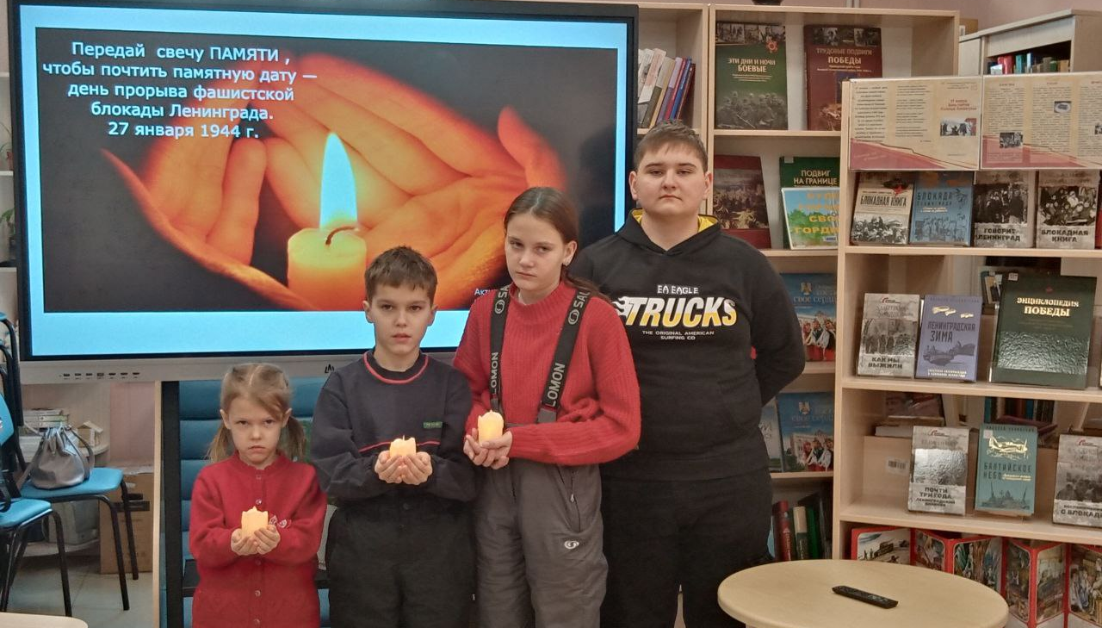
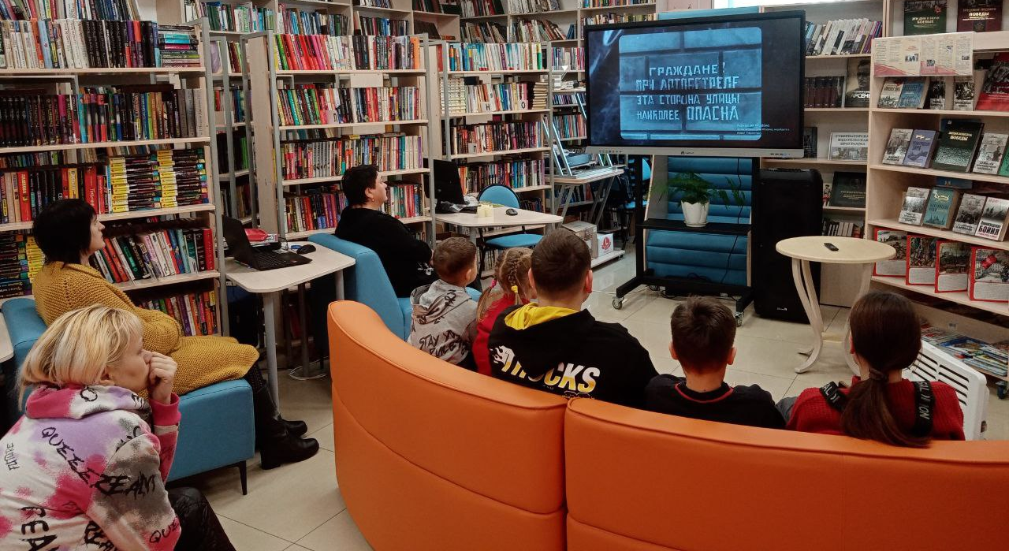

В Центральной библиотеке ко Дню полного освобождения Ленинграда от фашистских захватчиков в рамках литературного проекта «Мысли вслух» прошло чтение повести Валентина Байкова «Память блокадного подростка». Молодёжь, читая главу из книги, познакомились с воспоминаниями автора о жизни в блокадном Ленинграде, пережившего голод, бомбёжки и все ужасы военного времени в подростковом возрасте. После прочтения, по традиции каждый высказал свои мысли вслух, после чего библиотекарь отметила важность библиотек в блокадном городе, ведь они не прекращали работать без отопления и света. Жители Ленинграда спасались книгами от голода и холода, считая их одним из способов выживания.
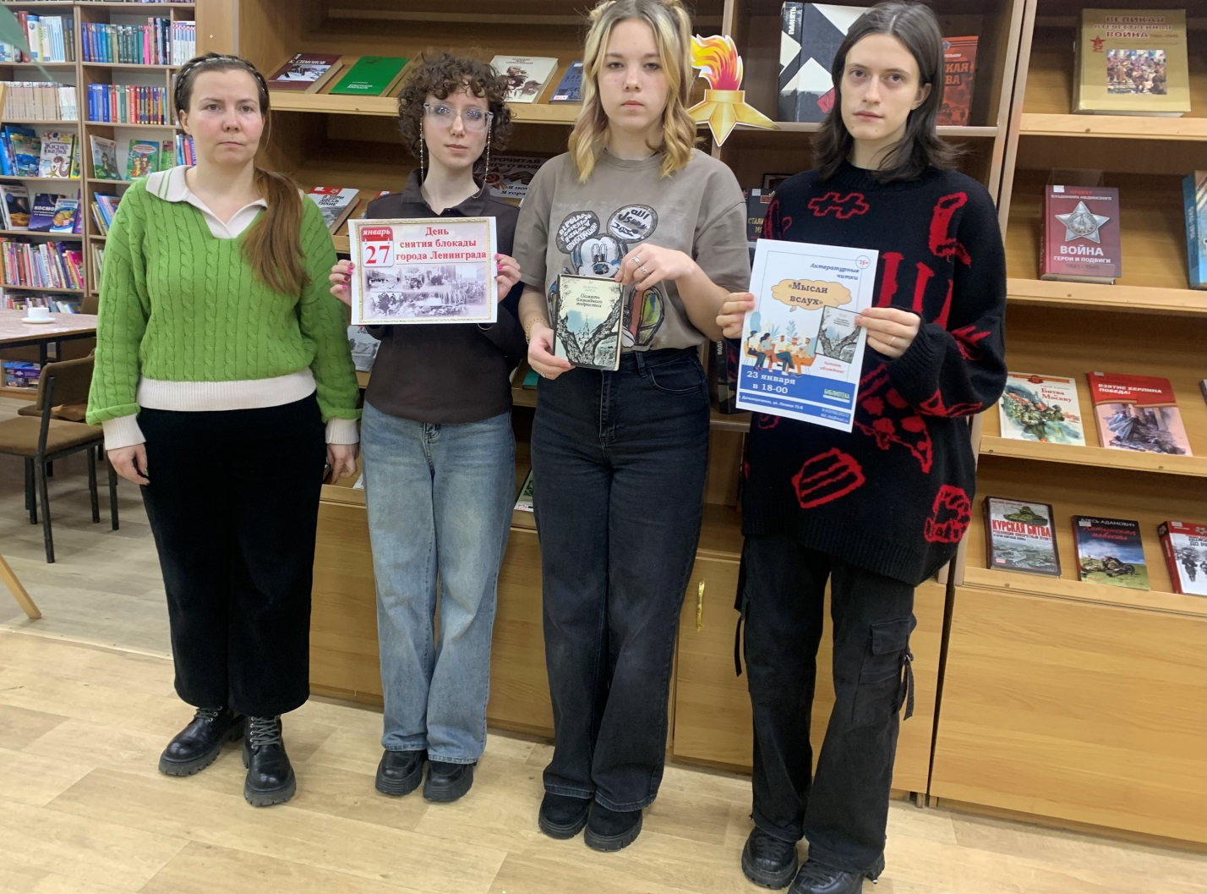

23 января в библиотеку-филиал №6 на час мужества «Говорит Ленинград», посвященный блокаде Ленинграда, были приглашены ученики 4 класса МБОУ «ЦО «Импульс». С особым вниманием школьники слушали рассказ о поэтессе Ольге Берггольц, чей голос по радио вселял надежду в сердца ленинградцев. Ребятам был показан видеоролик, созданный школьниками Санкт-Петербурга о жизни осаждённого города и силе духа его жителей. Память жертв тех страшных дней почтили минутой молчания. Для всех, кто хотел узнать больше, была предложена подборка книг о блокаде Ленинграда и творчестве Ольги Берггольц.
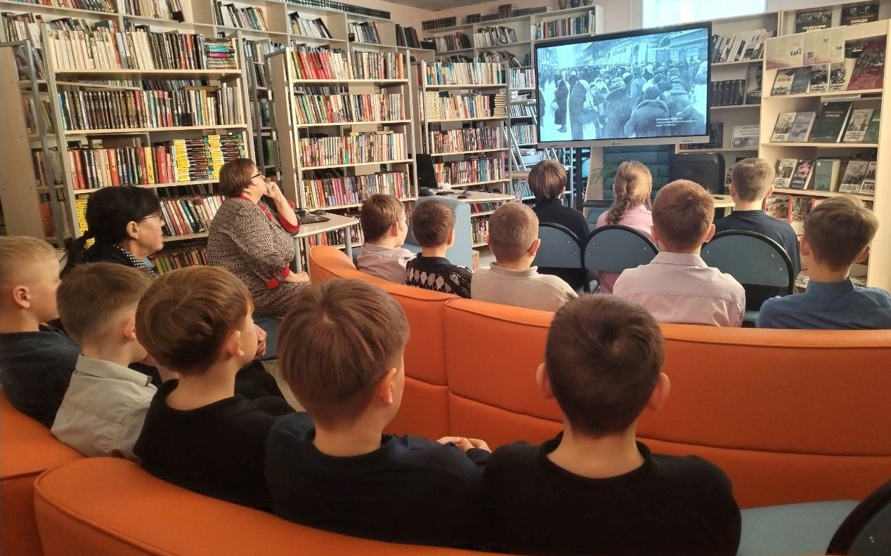

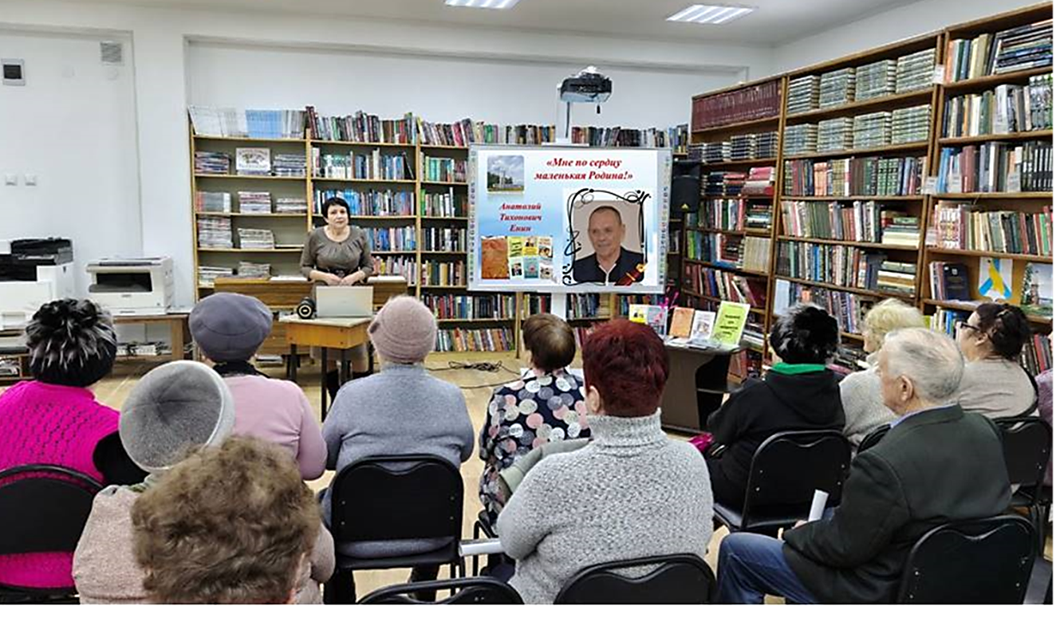
Дальнереченцы давно полюбили поэзию Анатолия Тихоновича Енина за жизнелюбие и оптимизм, за любовь к родной земле и родному городу. На вечере «Мне по сердцу маленькая Родина!», посвящённом памяти талантливого поэта и прозаика, прошедшем в Центральной библиотеке с почитателями его творчества, звучали стихи и песни на его стихи. В творческой копилке Анатолия Енина разные по жанру произведения: лирические и юмористические стихи, рассказы - миниатюры, притчи, басни. А ещё он писал добрые и весёлые стихи для детей. Они вошли в сборники «Ещё не вечер», «Летний снегопад», вышедшие в Московском издательстве. Анатолий Енин не раз был победителем различных краевых и онлайн литературных конкурсов. Читая его стихи и прозу, ощущаешь их душевную глубину, искренность и теплоту.

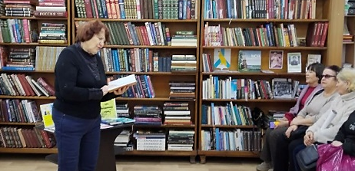

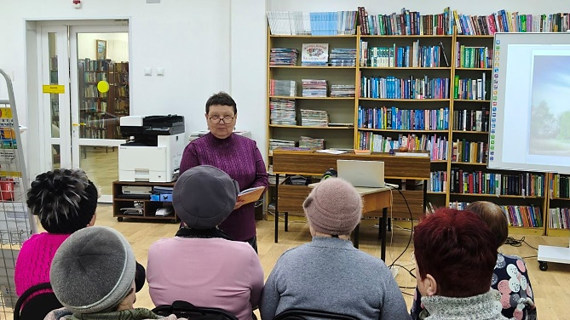

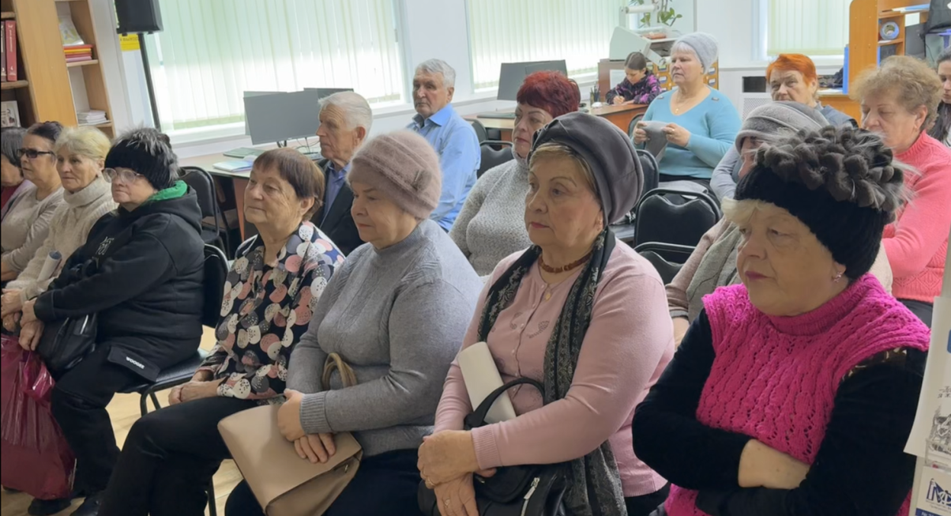

В рамках эколаба «Удэгейская легенда» в Центральной библиотеке прошел урок экологии по теме «Фотоловушки на службе Национального парка «Удэгейская легенда» для учащихся 2-3-х классов Лицея.
Ребята узнали много интересного из жизни животных и птиц, которые живут на территории Национального парка, их повадках. А возможным это стало благодаря тому, что сотрудники парка разместили на деревьях большое количество фотоловушек.
Сотрудники национального парка показали множество фотографий, снятых при помощи фотоловушек. С большим интересом ребята посмотрели видеоролики с фотоловушек о жизни животных в тайге.
Чтобы ребята смогли убедиться, что все видео были сняты фотоловушками, им было предложено поучаствовать в ролевой игре, а потом посмотреть, что из этого получилось. Ребятам очень понравилось видео, в котором они приняли живое участие.
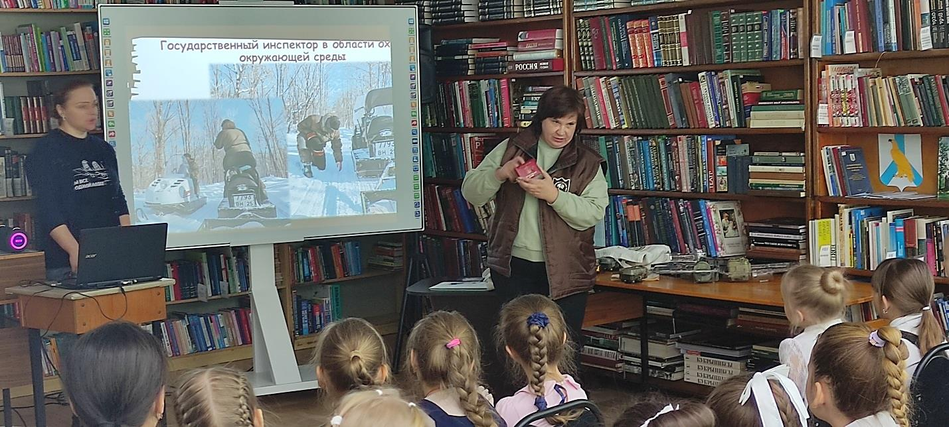

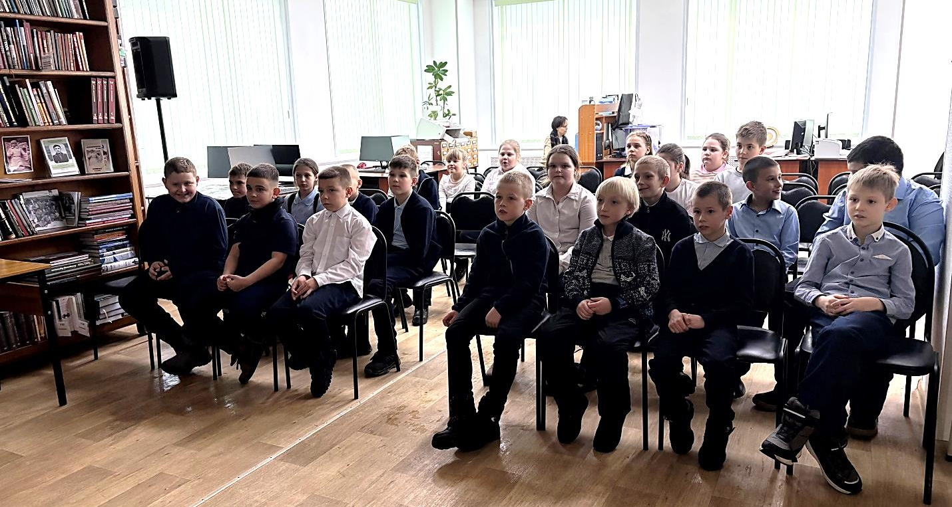

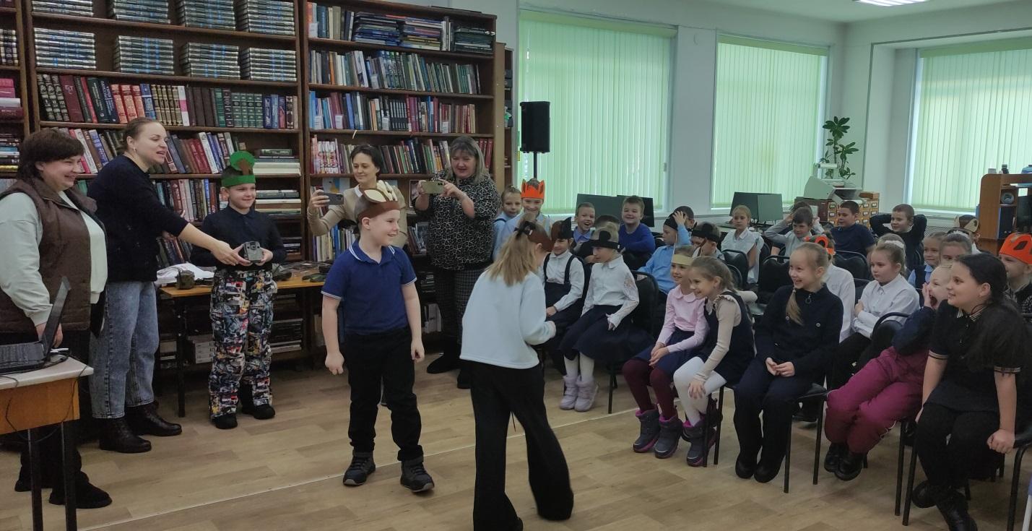
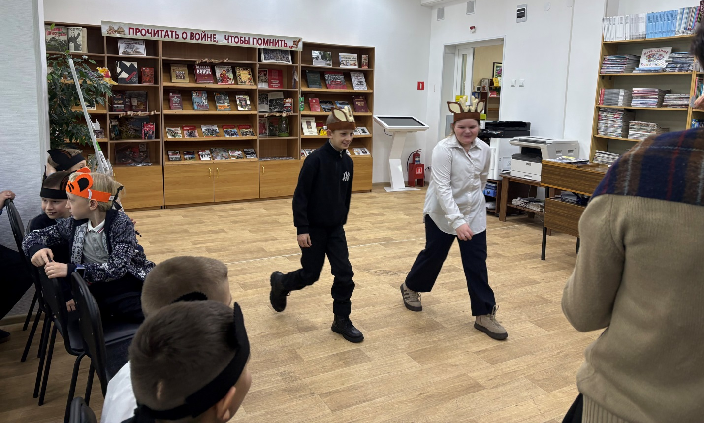

В рамках зимнего этапа Всероссийской акции «Безопасность детства» для учеников 3 класса МБОУ «ЦО «Импульс» в библиотеке-филиале №6 прошёл важный информационный час «Школа зимней безопасности». Вместе с библиотекарями ребята вспомнили, что зима - это не только пора чудес и веселья, но и время, когда нужно быть особенно внимательными. С помощью героев любимого мультсериала «Смешарики» повторили и закрепили основные правила, которые помогут избежать многих неприятностей. Познавательные серии из цикла «Азбука безопасности» наглядно и интересно показали, к чему может привести неосторожность. Теперь наши юные гости вооружены знаниями и готовы к безопасным зимним приключениям!
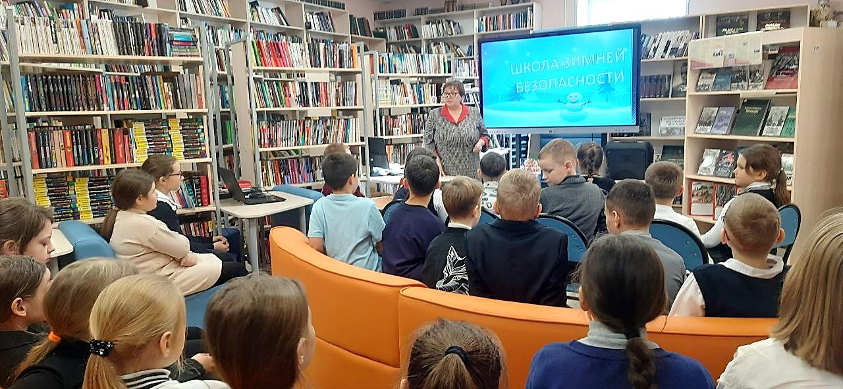

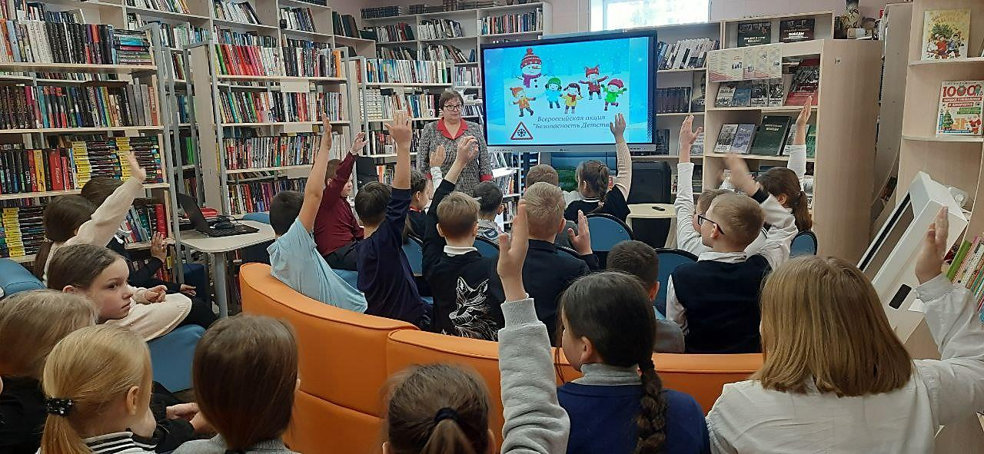

24 января в библиотеке-филиале №2, для учащихся 1 – 7 классов, состоялась беседа-диалог «Ловушки в сети», в рамках зимнего этапа Всероссийской акции «Безопасность детства». Библиотекарь рассказала, что такое Интернет, перечислила опасности глобальной сети, как защититься от мошенничества, какие правила должны соблюдать перед началом работы в сети. В ходе беседы ребята обсудили основы кибербезопасности и сделали вывод, что в современной жизни Интернет необходим, а вот станет он другом или врагом зависит только от нас. Завершилось мероприятие просмотром видео ролика «10 правил безопасности детей в сети».

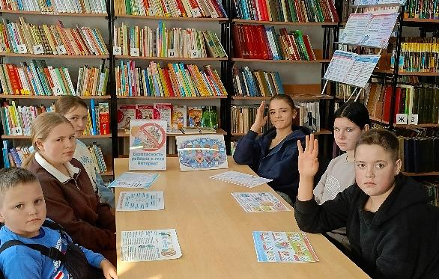

Что такое рациональное потребление? Это осознанный подход к покупке и использованию товаров и услуг, направленный на сокращение ненужных расходов и минимизацию негативного воздействия на окружающую среду. В Центральной библиотеке для читателей проходят просветительские беседы у выставки «Рациональное потребление». Этой теме посвящён VII этап Всероссийской эстафеты «Мои финансы».
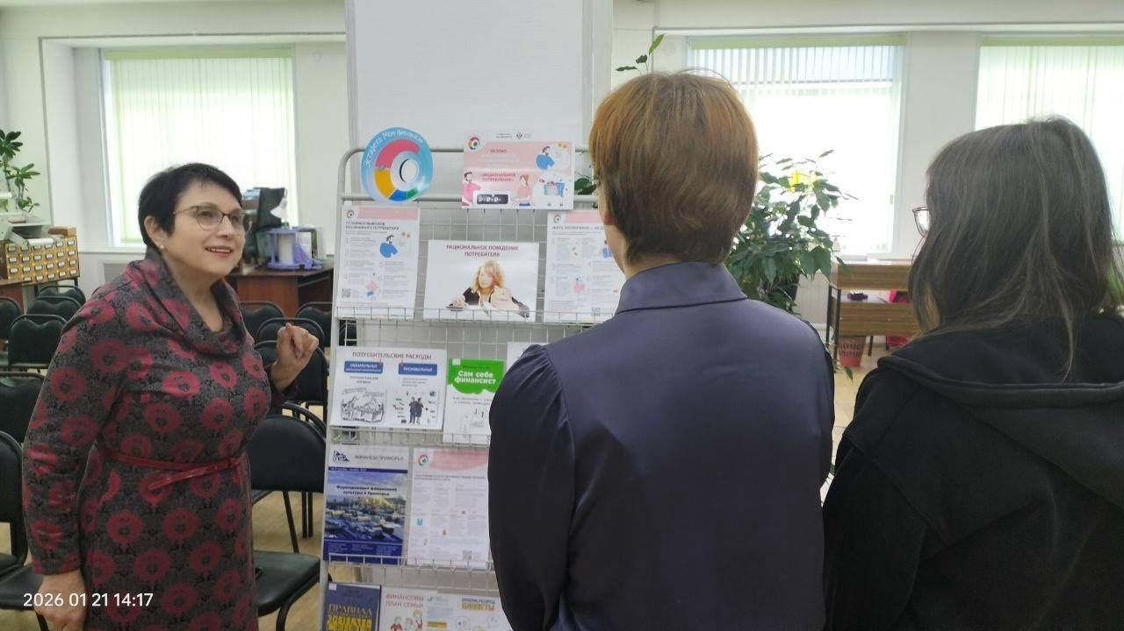

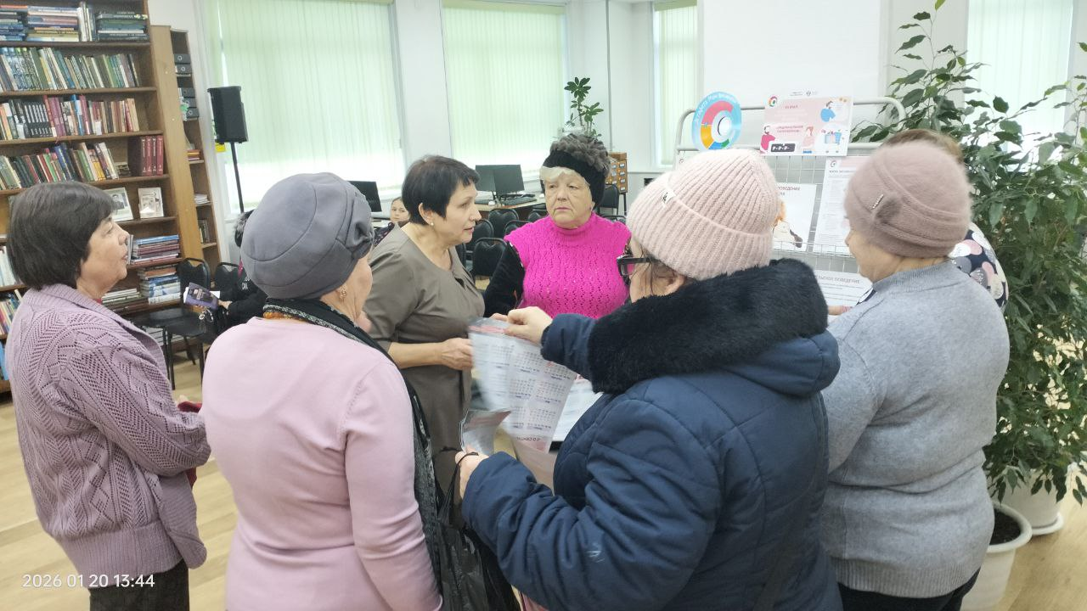

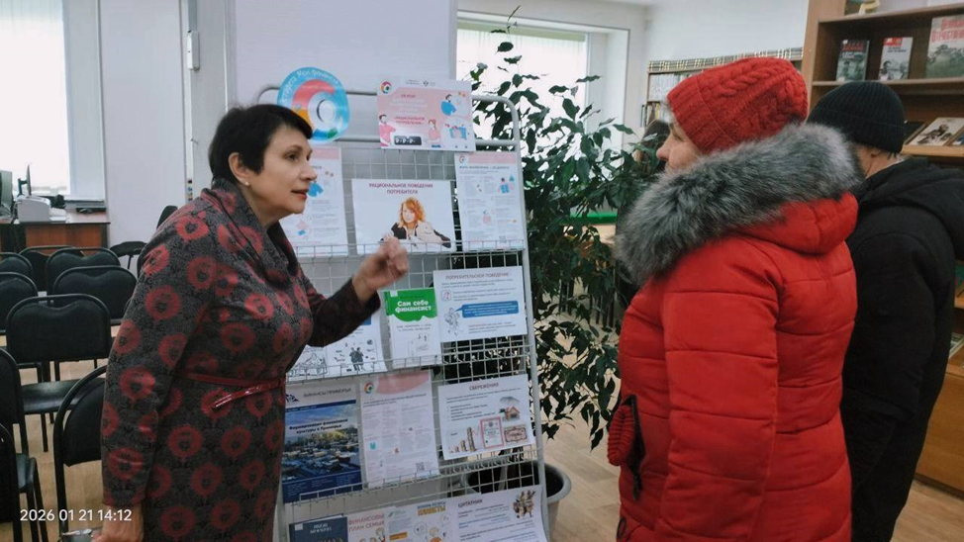

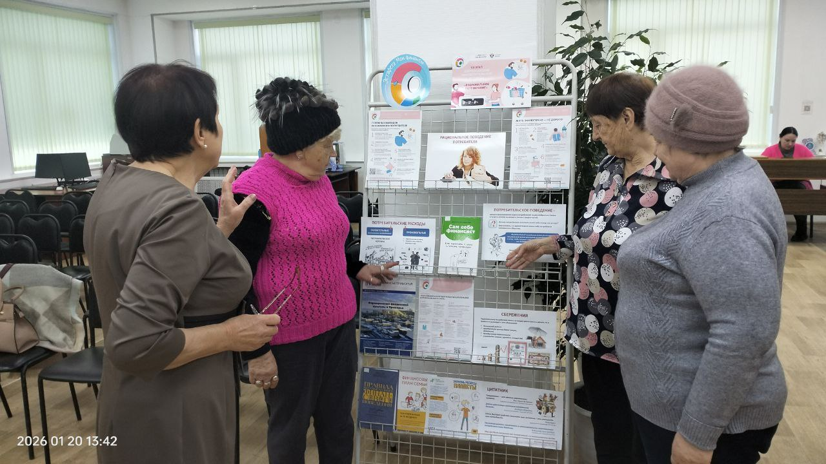

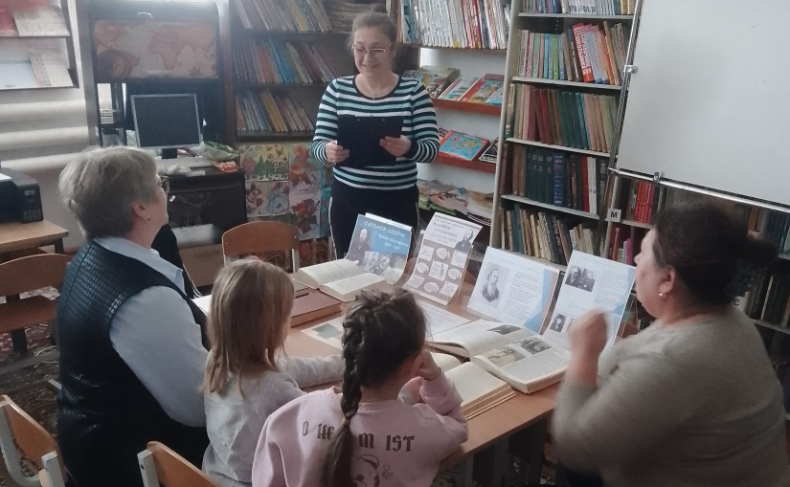
24 января в библиотеке-филиале №3 села Грушевое прошёл литературный час «Талант сатиры XIX века», приуроченный к 200-летию со дня рождения великого русского писателя М. Е. Салтыкова-Щедрина. Библиотекарь познакомила присутствующих с интересными фактами из жизни и творчества Михаила Евграфовича Салтыкова-Щедрина, уделив особое внимание его сказкам — произведениям, занявшим уникальное место в русской литературе. В завершение мероприятия юные посетители посмотрели советский мультфильм «Премудрый пескарь» 1979 г. по мотивам сказки Салтыкова-Щедрина.

В Центральной библиотеке в рамках литературно-творческого клуба «Волшебная бумага», прошёл увлекательный мастер-класс «Подковка на счастье». Подкова издревле считалась символом удачи, богатства, счастья и защиты от злых сил. Каждый участник мастер-класса создал свою уникальную подковку, наполненную позитивными эмоциями, которая принесёт удачу.
